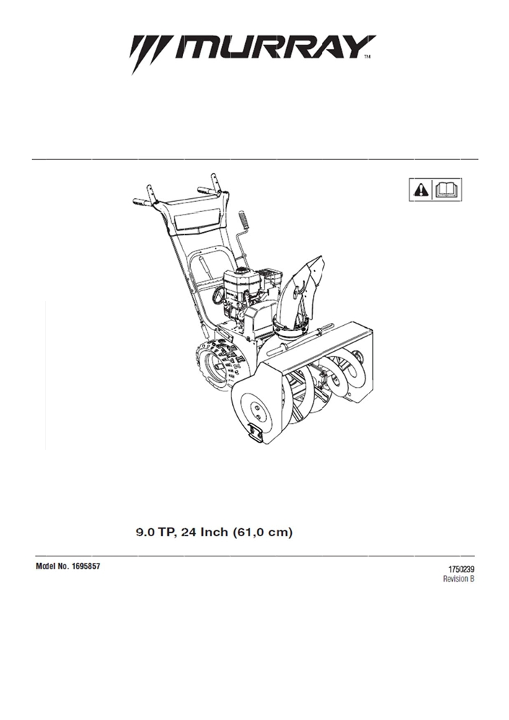


Руководство по эксплуатации

Снегоотбрасыватель
CH 61900
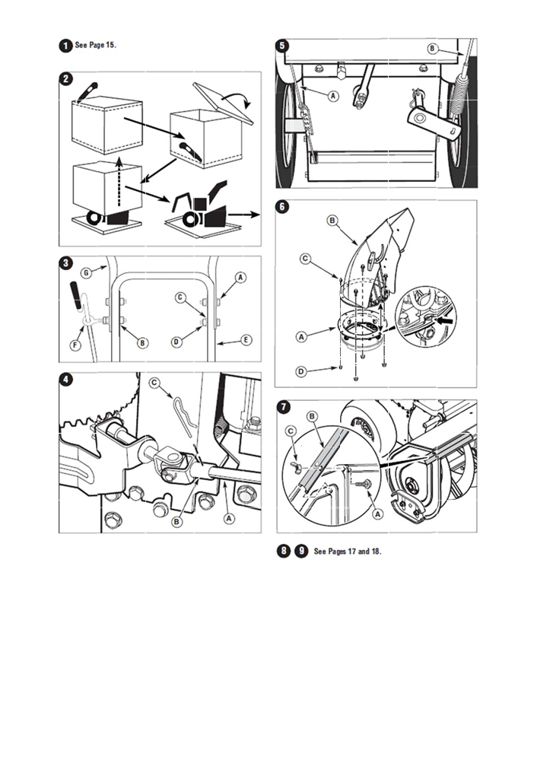
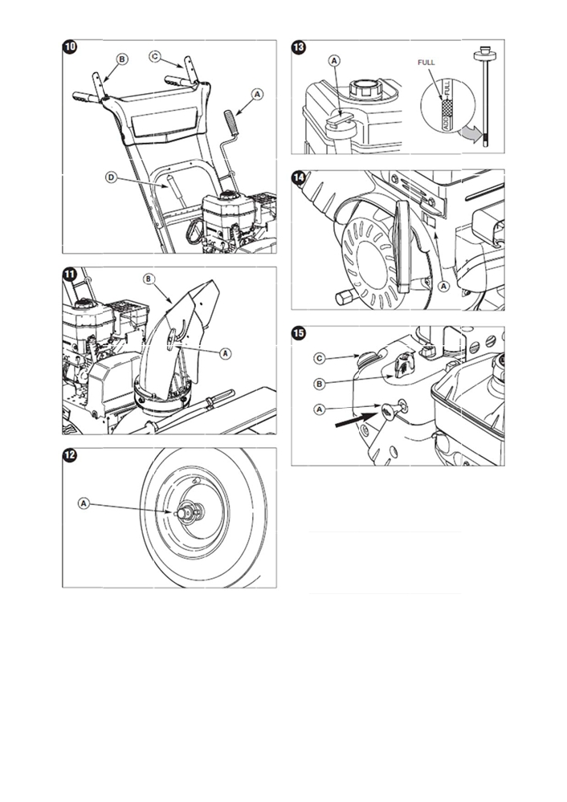
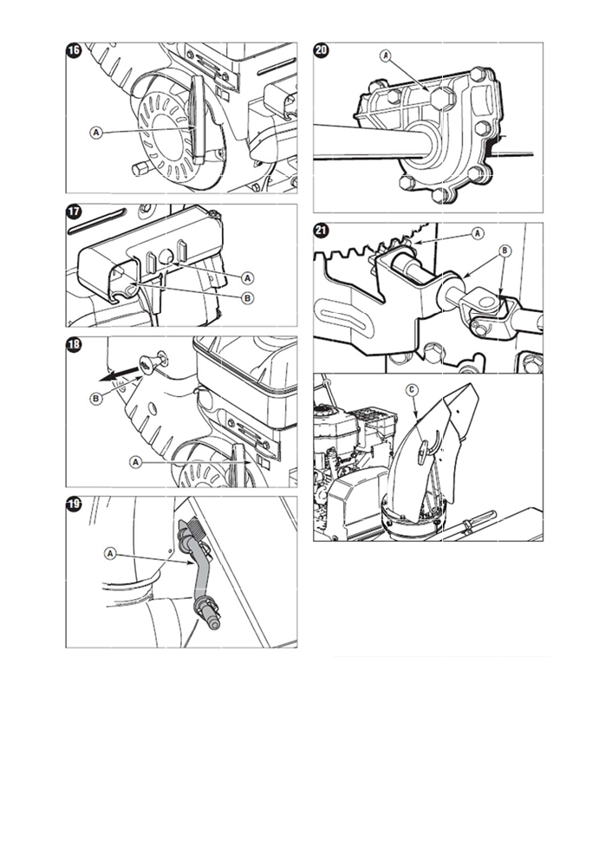
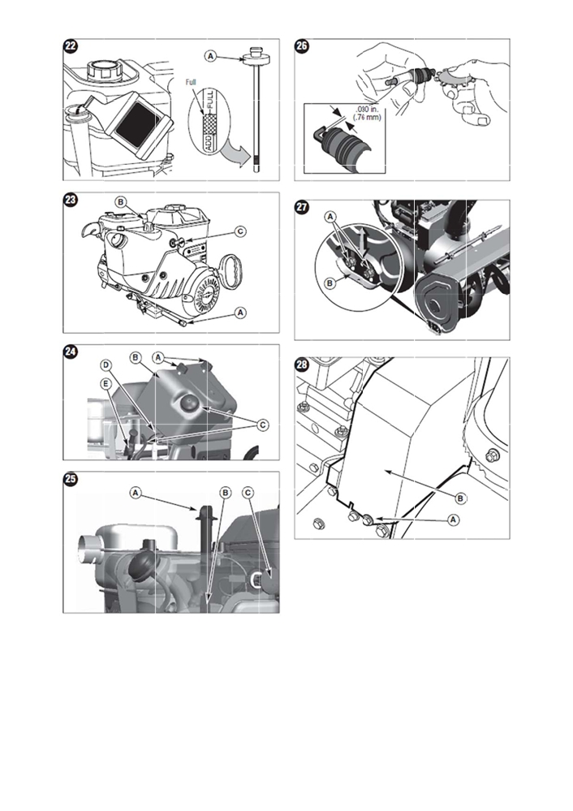
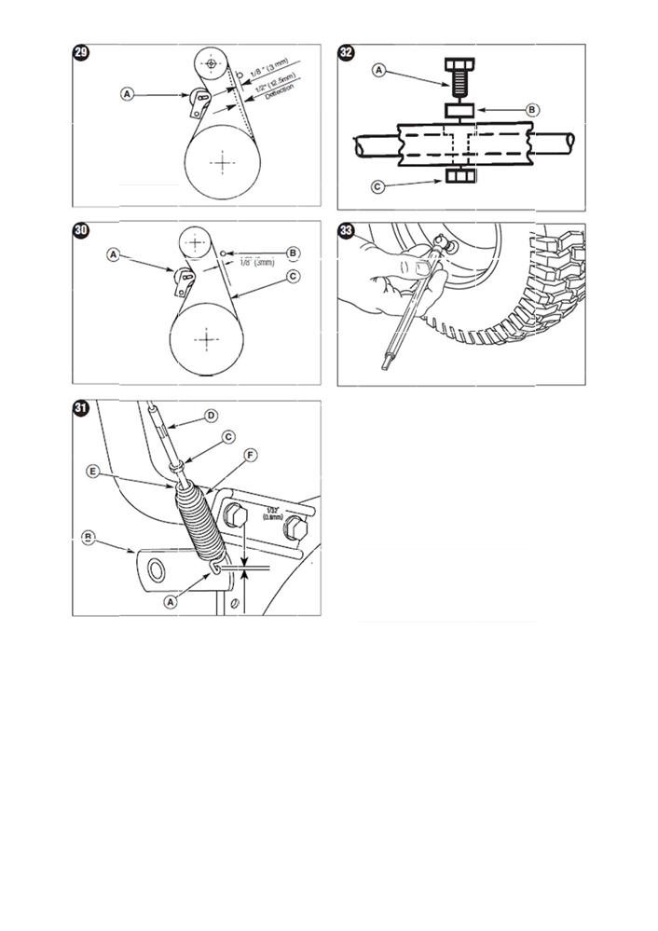
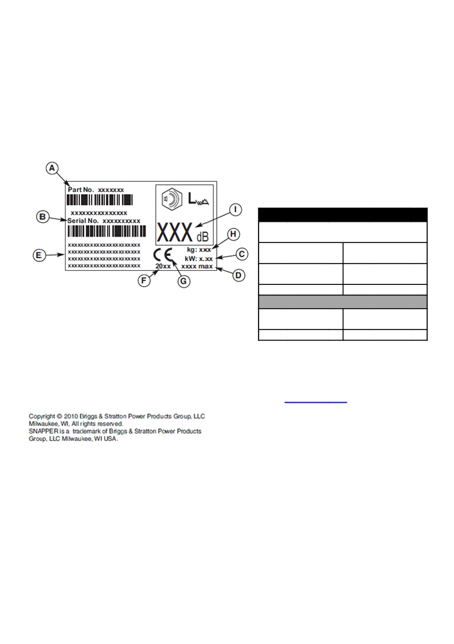

Общая информация
Благодарим Вас за приобретение высококачественного снегоочистителя Canadiana. Мы рады тому факту, что Вы
выбрали марку Canadiana. При эксплуатации и обслуживании в соответствии с инструкциями, приведенными в
настоящем руководстве, изделие фирмы Canadiana будет служить Вам долгие годы.
Данное руководство по эксплуатации содержит информацию о том, как избежать несчастных случаев,
связанных с работой снегоочистителя. Разрешается применять данное техническое средство исключительно
по его предназначению. Перед началом эксплуатации обязательно прочитайте и уясните указания,
предложенные в руководстве. Сохраните его для дальнейшего использования.
Идентификационная табличка СЕ
Выпишите название/номер модели, номера
производителя и серийный номер двигателя.
При заказе запасных частей и обращении к
официальному дилеру обязательно
указывайте эти данные.
СПРАВОЧНЫЕ ДАННЫЕ
Название/Номер модели

Номер Mfg изделия Серийный номер
изделия
Номер Mfg Серийный номер
косилочной деки косилочной деки

A. Идентификационный номер производителя
B. Серийный номер производителя
Имя ди лера Дата приобретения
ДВ ИГАТЕЛЬ

C. Номинальная мощность (кВт) Модель Код/Серийный

D. Максимальное число оборотов двигателя (об./мин.) номер

E. Имя и адрес производителя
F. Год производства
G. Логотип соответствия CE
H. Вес изделия (кг)
I. Гарантированная мощность звука (дБ)

Иллюстрированный перечень запасных частей мо
Тип

жно скачать на сайте w ww.canadianasnow.eu/ru

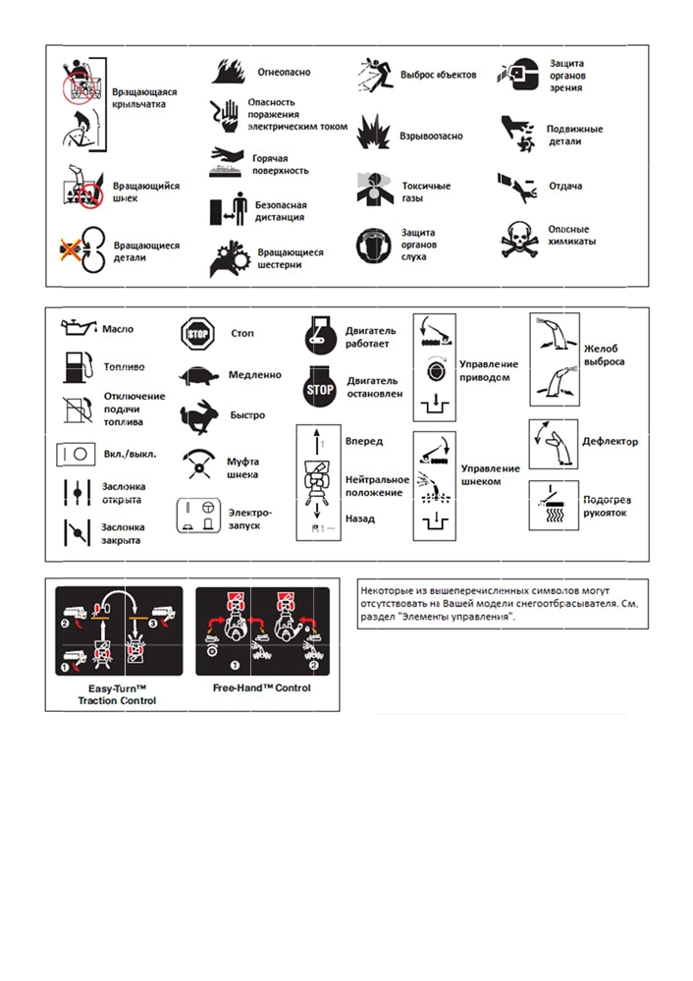
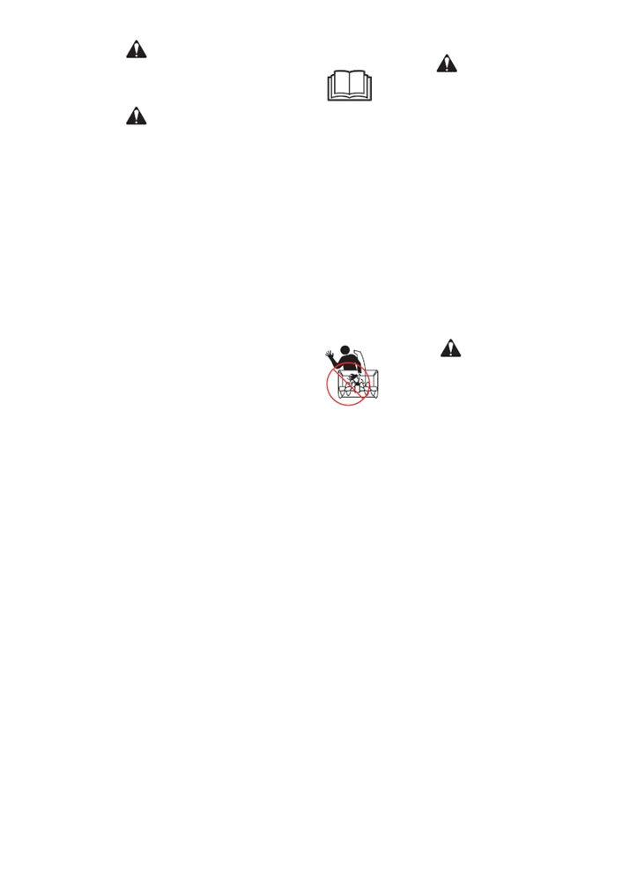

ВНИМАНИЕ

Выхлопные газы содержат токсичные химические
вещества.

ВНИМАНИЕ
Во избежание травмы не дотрагивайтесь до вращающейся крыльчатки, расположенной в желобе выброса.
ВНИМАНИЕ
Соблюдайте инструкции, указанные
в настоящем руководстве, во
избежание несчастного случая.
• Ознакомьтесь с элементами управления и
требованиями по эксплуатации
оборудования.
• Запрещается допускать к управлению
техническим средством людей без
соответствующей подготовки.
• Соблюдайте условия хранения техники. • Следите за состоянием наклеек с
инструкциями. При необходимости
выполняйте их замену.
• Запрещается выполнять ремонт
снегоотбрасывателя при отсутствии
соответствующих навыков.
Желоб выброса
ВНИМАНИЕ
Запрещается выполнять очистку
желоба руками.

Чтобы очистить желоб:
1. Выключите двигатель.
2. Дождитесь полной остановки вращения
лопастей крыльчатки (10 секунд).
3. Выполните очистку с помощью специального
инструмента.

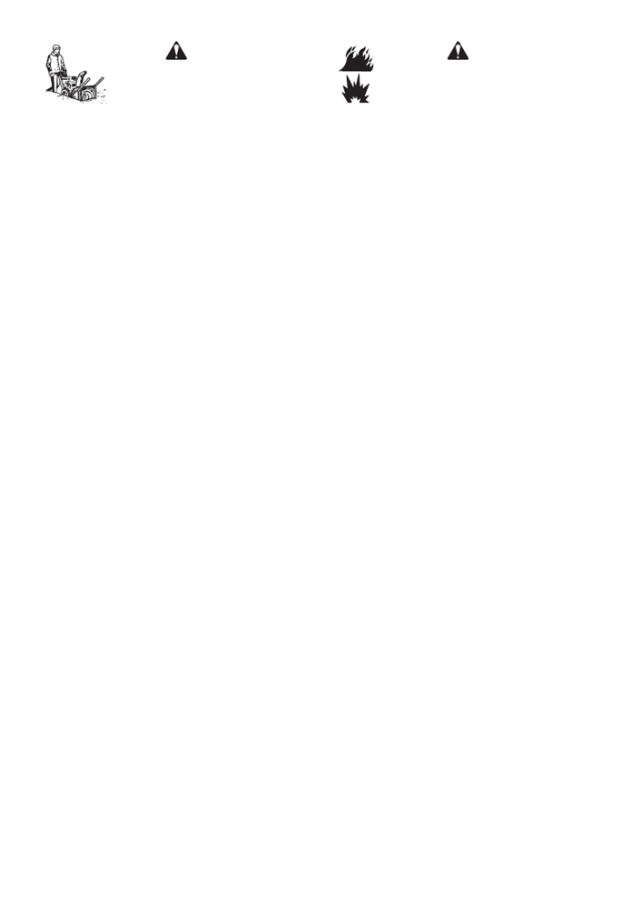

ВНИМАНИЕ
Оператор несет ответственность за
безопасность. Следует
эксплуатировать техническое
устройство согласно инструкциям.
• Следите за тем, чтобы в районе выполнения
работ отсутствовали посторонние люди и
животные.
• Перед началом эксплуатации удалите с
участка все посторонние объекты.
• Выполняйте работы в соответствующей
зимней одежде.
• Будьте предельно внимательны во избежание
падения, особенно при движении задним
ходом.
• Запрещается эксплуатировать
снегоотбрасыватель в условиях ограниченной
видимости или плохого освещения.
• Не выполняйте уборку снега поперек
спусков/подъемов. Будьте внимательны при
изменении направления при движении по
склону. Избегайте крутых уклонов.
• Не допускайте перегрузок, стараясь убирать
снег на высокой скорости.
• Избегайте движения на высокой скорости на
скользкой поверхности.
• Запрещается использовать
снегоотбрасыватель для очистки крыш зданий
и т.д.
• Запрещается применение оборудования в
иных целях.
• Не разрешается перевозка пассажиров.
• При наезде на какой‐либо объект остановите
двигатель, отсоедините шнур от
электромотора, осмотрите
снегоотбрасыватель. Устраните повреждение
перед возобновлением эксплуатации.
• При возникновении излишней вибрации
остановите двигатель. Проверьте состояние
деталей оборудования. При необходимости
обратитесь к официальному дилеру.
• После запуска двигателя отсоедините шнур
питания (на моделях с пусковым мотором).

Хранение топлива или оборудования с топливом в
баке
• Разрешается хранение на безопасном
удалении от источников огня и тепла.

ВНИМАНИЕ
Топливо и его пары огне‐ и
взрывоопасны. Обращение с топливом
требует предельной осторожности.

Заправка топливом
• Отключите двигатель и дождитесь его
остывания (как минимум в течение 3‐х минут). • Выполняйте заправку в хорошо
проветриваемом помещении или на улице.
• Не заливайте слишком много топлива.
• Не допускайте наличия источников тепла и
пламени рядом с горючим.
• Регулярно проверяйте состояние
топливопровода, соединений и крышки бака. • Используйте надлежащую топливную
емкость.
• В случае проливания топлива дождитесь, пока
оно испарится, перед тем как запускать
двигатель.

Запуск двигателя
• Убедитесь, что свеча зажигания, глушитель,
крышка топливного бака и воздушный фильтр
(при его наличии) находятся на своих местах.
• Не пытайтесь запустить двигатель без свечи
зажигания.
• Не закачивайте слишком много топлива в
цилиндры двигателя.
• При захлебывании двигателя откройте
воздушную заслонку (при ее наличии)
(положение OPEN/RUN), переведите дроссель
(при его наличии) в положение FAST и
выполните запуск.

Эксплуатация оборудования
• Не наклоняйте снегоотбрасыватель под
большим углом во избежание выливания
топлива.
• Не используйте заслонку карбюратора для
остановки двигателя.
• Не запускайте двигатель, если воздушный
фильтр не установлен (при его наличии).

Замена масла
• Если вы сливаете масло из маслозаправочной
трубки, убедитесь, что топливный бак пустой,
чтобы избежать выливания топлива.

Транспортировка
• Выполняйте транспортировку оборудования с
пустым баком или с выключенным клапаном
отключения подачи топлива.

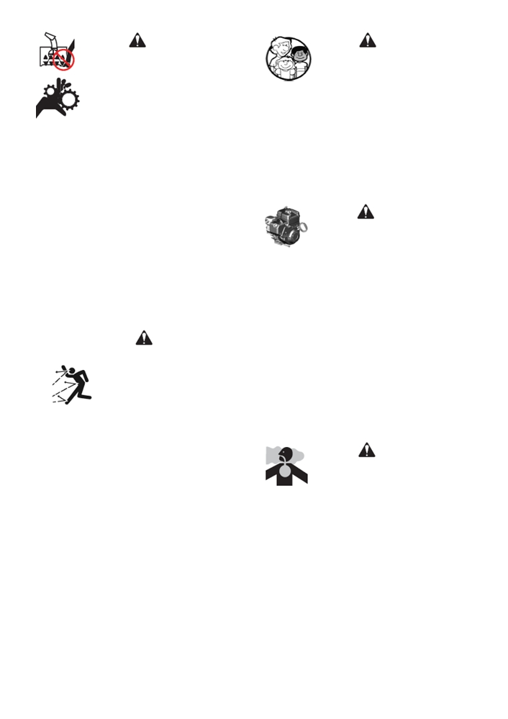

ВНИМАНИЕ
Держите конечности и элементы
одежды на безопасном расстоянии
от подвижных частей
снегоотбрасывателя.

• Перед началом ремонта/обслуживания
оборудования отключите двигатель,
отсоедините провод свечи зажигания и
дождитесь полной остановки подвижных частей.
• Не дотрагивайтесь до вращающихся деталей
снегоотбрасывателя.
• Запрещается эксплуатация оборудования без
установленных средств защиты.
• Не оставляйте технику без присмотра с
работающим двигателем.
• Не допускайте попадания элементов одежды
в снегоотбрасыватель.
• Во избежание примерзания крыльчатки дайте
двигателю поработать на холостом ходу в
течение нескольких минут после уборки
снега.

ВНИМАНИЕ
При попадании в
снегоотбрасыватель посторонние
предметы могут быть выброшены
через желоб. Не выполняйте
выброс снега в направлении
людей и не позволяйте кому‐либо
находиться перед
снегоотбрасывателем.
• Надевайте защитные очки при эксплуатации
или выполнении обслуживания
оборудования.
• Постоянно следите за направлением выброса
снега.
• Имейте в виду, что снег может скрывать
посторонние предметы и препятствия.
• Будьте предельно внимательны при
выполнении работ или пересечении
тротуаров и проезжей части.
• Установите высоту корпуса шнека в
соответствии с обрабатываемой
поверхностью.
• Перед началом эксплуатации
снегоотбрасывателя ознакомьтесь с планом рабочей площадки.

ВНИМАНИЕ
Во избежание несчастного случая
будьте предельно внимательны,
если в районе выполнения работ
находятся дети.
• Не допускайте детей в район выполнения
работ.
• При появлении ребенка сразу выключайте
двигатель.
• Не допускайте несовершеннолетних лиц к
управлению техническим средством.
• Будьте предельно осторожны при движении в
условиях ограниченной видимости.

ВНИМАНИЕ
Безопасная эксплуатация
снегоотбрасывателя требует
надлежащего ухода и обслуживания
двигателя.
• Перед запуском двигателя отключите все
элементы управления и поставьте
оборудование в нейтральное положение.
• Перед налом уборки снега дайте двигателю
поработать на холостом ходу в течение нескольких минут.
• Используйте заземленную трехпроводную
розетку для подключения
снегоотбрасывателя, оборудованного
электродвигателем или электропусковым мотором.

ВНИМАНИЕ
Двигатель вырабатывает окись
углерода, токсичный газ без цвета и
запаха.
• Выполняйте запуск двигателя и эксплуатацию
оборудования на открытом воздухе.
• Не включайте двигатель в помещении, даже
если двери и окна открыты.

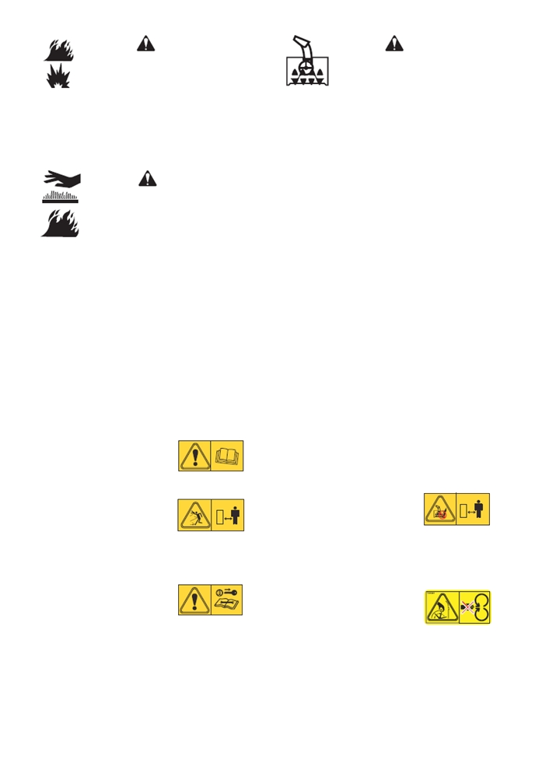

ВНИМАНИЕ
При запуске двигателя образуется
искра. Будьте внимательны.

• Запрещается выполнять запуск двигателя в
случае утечки газа.
• Не используйте жидкости для запуска,
находящиеся под давлением. Их пары
взрывоопасны.

ВНИМАНИЕ
Работающий двигатель и глушитель
нагреваются.

• Не дотрагивайтесь до горячего двигателя или
глушителя.
• Удаляйте мусор и грязь с цилиндра двигателя
и глушителя.
• Установите и поддерживайте в рабочем
состоянии искрогаситель перед
эксплуатацией снегоотбрасывателя в лесистой
или покрытой травой местности.
• Обратитесь к официальному дилеру или
производителю, чтобы приобрести
искрогаситель, подходящий для системы
выхлопа вашего двигателя.

Наклейки
Опасно: см.
руководство по
эксплуатации

Опасно: выброс
предметов.
Не направляйте желоб
выброса в сторону
людей и имущества.

Опасно: перед началом
обслуживания
извлеките ключ из
замка зажигания.

ВНИМАНИЕ
Выполняйте надлежащее
обслуживание снегоотбрасывателя.
• Перед выполнением обслуживания или
ремонта выключите двигатель и отсоедините
провод свечи зажигания во избежание
случайного запуска.
• Проверяйте затяжку срезных штифтов и
других крепежных деталей.
• Регулярно проверяйте состояние средств
защиты.
• При необходимости выполняйте замену
изношенных/поврежденных деталей.
• Проверяйте работу элементов управления.
• Используйте только оригинальные запасные
части.
• Выполняйте регулировку и настройку
согласно техническим требованиям,
установленным производителем.
• Техническое обслуживание и ремонт
оборудования должны осуществляться в
официальных сервисных центрах.
• Используйте только навесное оборудование и
аксессуары, разрешенные производителем.
• Запрещается выполнять регулировку
элементов снегоотбрасывателя при
работающем двигателе, за исключением
случаев, рекомендуемых производителем.

Опасность ампутации
конечностей
Не дотрагивайтесь до
вращающихся деталей,
не допускайте
нахождения
посторонних лиц вблизи
оборудования.

Опасность!
Перед выполнением
очистки желоба
выключите двигатель.
Для очистки
используйте
специальный
инструмент.

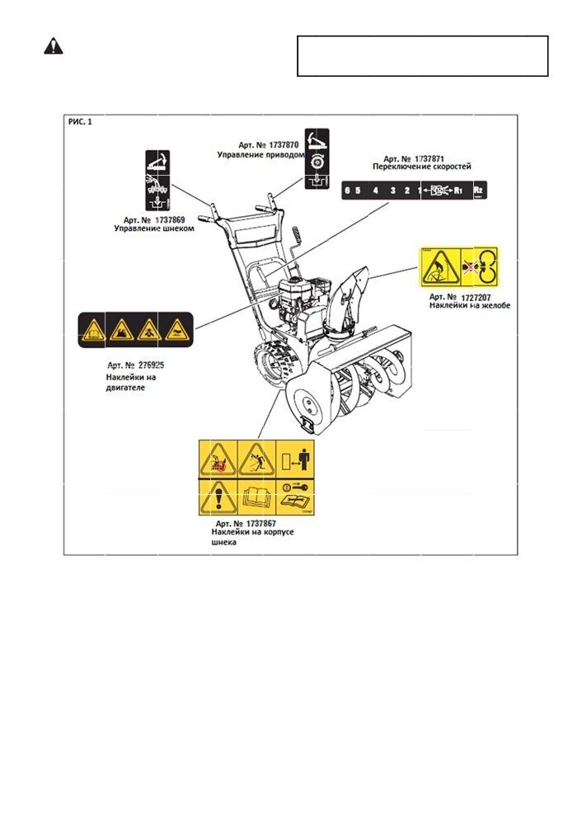

ВНИМАНИЕ: утерянные или поврежденные Во избежание несчастного случая ознакомьтесь с
наклейки подлежат обязательной замене. информацией, содержащейся на наклейках,
Обратитесь к официальному дилеру для их перед началом эксплуатации.
заказа
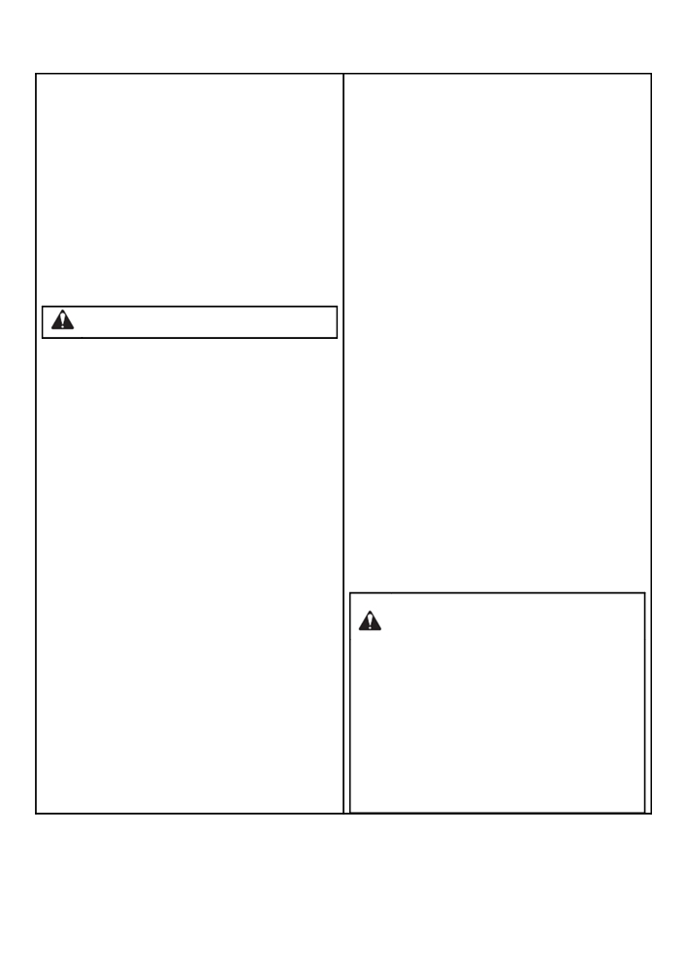

СБОРКА

НЕОБХОДИМЫЕ ИНСТРУМЕНТЫ
1 - Нож
2 - Ключ Ѕ” или разводной
1 - Ключ 7/16” или разводной
1 - Ключ (разводной)
1 - Пассатижы или отвертка
1 - Молоток
1 - Монтировка

УПАКОВКА С ЗАПАСНЫМИ ЧАСТЯМИ
1 - Набор срезных штифтов (1/4‐20 х 1‐3/4") 1 - Винт (1/4‐20 х 1‐3/4")
1 - Распорная втулка (1/4”)
1 - Стопорная гайка (1/4 - 20)

ВНИМАНИЕ: перед началом сборки
наденьте защитные очки.

РАСПАКОВКА
1. С помощью ножа срежьте верхнюю часть
коробки (по пунктирной линии) (рис. 2). 2. Срежьте нижнюю часть коробки.
3. Снимите картон со снегоотбрасывателя.

СБОРКА РУКОЯТОК
1. Ослабьте, но не отворачивайте болты (А, рис.
3), шайбы (В, С) и гайки (D), расположенные в
верхних отверстиях нижней рукоятки (Е). 2. Снимите крепежные детали и болт с
проушиной (F), крепящий ручку желоба.
3. Поднимите верхнюю рукоятку (G) в рабочее
положение. Верхняя рукоятка должна быть
расположена с внешней стороны нижней
рукоятки.
ПРИМЕЧАНИЕ: убедитесь, что тросы управления не зажаты между рукоятками.
4. Поставьте все крепления на место.
5. Закрепите ручку желоба (А, рис. 4) на
шарнире (В) с помощью шплинта (С).
6. Затяните гайку на болте (F, рис. 3). Убедитесь,
что ручка свободно вращается.
7. Выполните затяжку всех креплений.
ПРИМЕЧАНИЕ: ручка управления желобом не должна касаться корпуса карбюратора.
ПРОВЕРКА И РЕГУЛИРОВКА СОЕДИНЕНИЯ ТРОСОВ
УПРАВЛЕНИЯ
Трос управления приводом (А, рис. 5) и трос
управления шнеком (В) имеют заводские настройки,
поэтому необходимость их регулировки отпадает.

Если тросы растянулись, отсоединились или
провисли, их необходимо отрегулировать (см. раздел «Обслуживание»).

СБОРКА ЖЕЛОБА

1. Установите желоб (В, рис. 6) и закрепите с
помощью 4‐х винтов (С) и гаек (D).
ПРИМЕЧАНИЕ: вырез кольца желоба должен
совпадать со стрелкой на внешнем кольце.
2. Затяните винты (С).

УСТАНОВКА ПРОБОЙНИКОВ
Пробойники предназначены для проделывания дорожки в глубоком снеге (выше корпуса шнека).
1. Вставьте болты (А, рис. 7) в верхние отверстия
с обеих сторон корпуса шнека.
2. Вставьте нижнюю шпонку пробойника (В) в
нижнее отверстие.
3. Закрепите с помощью винта (С).

ПРОВЕРКА КОЛЕС
Проверьте состояние колес и давление воздуха в шинах. Значение давления указано на боковой поверхности шины.

ВНИМАНИЕ: во избежание получения
травмы соблюдайте правила обращения с
колесами.
• Разрешается устанавливать колесо только
при наличии необходимого оборудования
и опыта.
• Не превышайте рекомендуемые значения
давления воздуха в шинах.
• Не подвергайте колеса сварке или
термической обработке.
• Не стойте рядом с колесом во время его
накачки.

ПРИМЕЧАНИЕ: см. информацию на колесе.

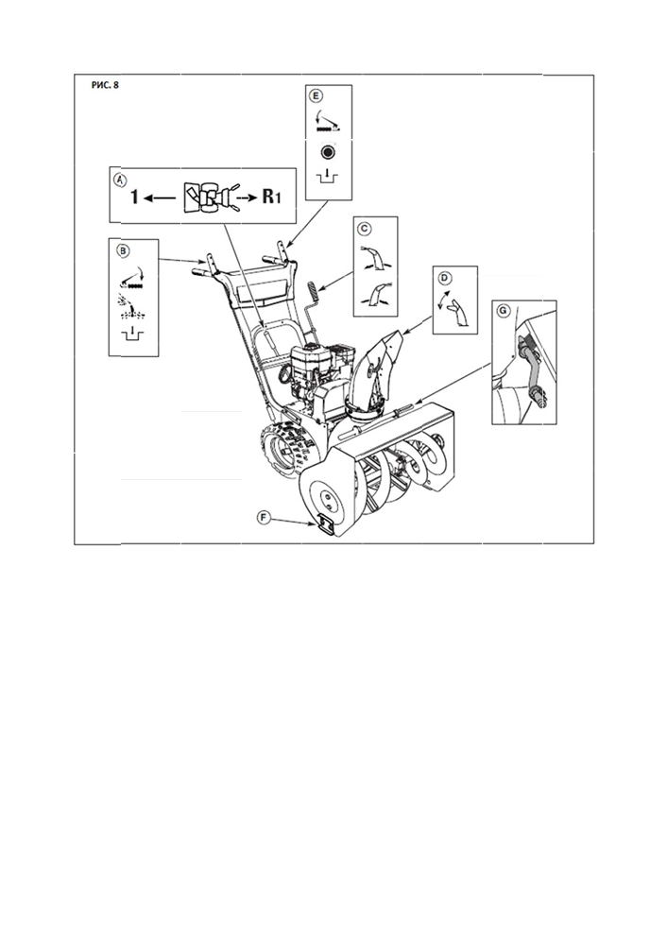

ЭЛЕМЕНТЫ УПРАВЛЕНИЯ

A. Рычаг переключения скоростей -позволяет
переключать скорости (6 вперед, 2 назад).
ПРИМЕЧАНИЕ: запрещается пере двигать рычаг
при зажатом рычаге управления приводом,
чтобы н е повредить приводную систему.
B. Рычаг управления шнеком - предназначен для
включения/выключения шнека и крыльчатки.
Чтобы включить, зажмите рычаг; чтобы отключить,
отпустите его.
C. Регулятор поворота желоба - используется для
поворота желоба влево/вправо.
D. Винт управления дефлектором -применяется для
изменения угла дефлектора (вверх/вниз).

E. Рычаг управления приводом - приводит
снегоочиститель в движение.
F. Башмак - используется для регулировки клиренса
корпуса шнека.
G. Инструмент для очистки - предназначен для
очистки корпуса шнек а и желоба выброса.

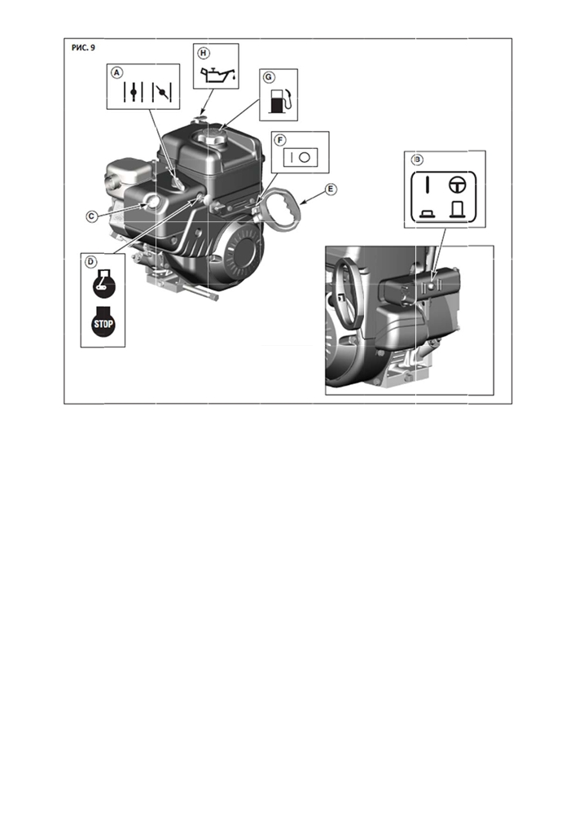

ДВИГАТЕЛЬ

A. Ручка воздушной заслонки - используется
для запуска холодного двигателя.
B. Кнопка электропуска - предназначена дл я
запуска с помощью стартера.
C. Кнопка праймера - используется для подачи
топлива непосредственно в карбюратор для
облегчения запуска в прохладную погоду.
D. Ключ -для включения/выключения
двигателя. Вставьте , чтобы запустить
двигатель. Извлеки те ключ, чтобы остановить
двигатель.
E. Ручка пускового шнура - для запуска
двигателя вручную
F. Выключатель (дополнительное
оборудвание) - для запуска и остановки
двигателя.
G. Топливный бак - заливайте топливо
приблизительно до уровня 38 мм от верх а
горловины.
H. Крышка маслоналивной горло вины со
щупом.

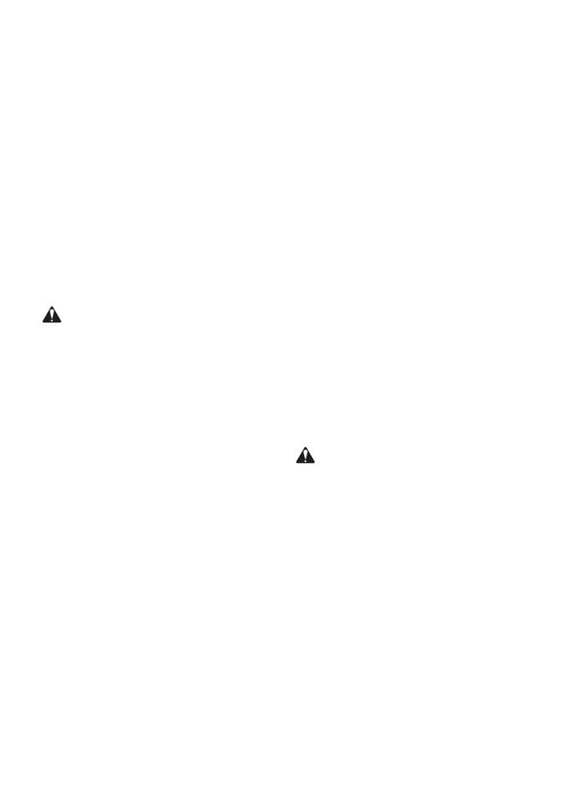

ЭКСПЛУАТАЦИЯ

Перед началом эксплуатации
• Проверьте затяжку крепежных деталей.
• Модели с электропуском поставляются с
электрошнуром, вставленным в разъем
двигателя. Перед началом эксплуатации
извлеките шнур.

Эксплуатация
ПРИМЕЧАНИЕ: не осуществляйте выброс снега в направлении зданий, поскольку предметы, выбрасываемые из желоба, могут нанести повреждения имуществу.
1. Выполните запуск двигателя.
2. С помощью регулятора (А, рис. 10) выберите
необходимое положение желоба.
3. С помощью винта (А, рис. 11) установите
необходимый угол дефлектора.

ВНИМАНИЕ: перед началом эксплуатации
убедитесь, что перед снегоотбрасывателем
отсутствуют посторонние лица и объекты.

4. Зажмите и держите рычаг (В, рис. 11)
управления шнеком. При отпускании рычага
шнек остановится.
5. Для начала движения зажмите и держите
рычаг (С) управления приводом.
ПРИМЕЧАНИЕ: перед переключением скорости
всегда отпускайте рычаг управления приводом.
ПРИМЕЧАНИЕ: снегоотбрасыватель поставляется с
маслом в двигателе. Перед запуском двигателя см. раздел «Проверка уровня масла».

6. Выбирайте скорость (D) движения в
зависимости от состояния снега:
1‐2 Мокрый, тяжелый, слякоть, глубокий 3 Умеренный
4‐5 Легкий
6 Транспортировка
ПРИМЕЧАНИЕ: при уборке мокрого, тяжелого снега рекомендуется снизить скорость движения, и ни в коем случае не выполнять очистку на полную
глубину.
7. Для остановки отпустите рычаг (С) привода.
8. Для движения задним ходом включите 1‐ю
или 2‐ю заднюю скорость и зажмите рычаг
привода.

Остановка снегоотбрасывателя
1. Отпустите рычаг управления шнеком
(В, рис. 10).
2. Отпустите рычаг привода (С).
3. Переведите выключатель (А, рис. 18) в
положение «OFF» и извлеките ключ (В).

ВНИМАНИЕ: запрещается запускать
двигатель в закрытом плохо
проветриваемом помещении. Выхлопные
газы содержат окись углерода.
• Глушитель нагревается до температуры
66°С.
• Не допускайте несовершеннолетних лиц к
работающему снегоотбрасывателю.

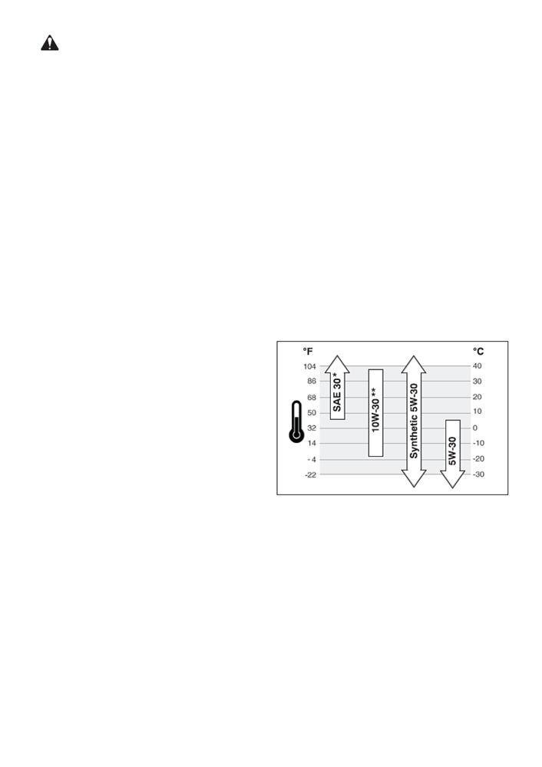

ВНИМАНИЕ: перед началом
эксплуатации прочитайте руководство.
• Запрещается выполнять работы при
отсутствии на снегоотбрасывателе средств
защиты.
• Не направляйте желоб на окна зданий и
не допускайте посторонних лиц близко к
работающему оборудованию.
• Всегда выключайте двигатель, если вам
необходимо оставить
снегоотбрасыватель.
• Перед выполнением обслуживания,
ремонта или очистки отсоедините провод
свечи зажигания.
• При оставлении машины извлеките ключ.
Во избежание возникновения пожара
содержите техническое устройство в
чистоте.

Фиксатор колеса
Правое колесо можно отсоединить от привода. Для этого необходимо извлечь фиксатор (А, рис. 12). В данном положении снегоотбрасыватель легко
передвигается с выключенным двигателем.

Проверка уровня масла (перед запуском двигателя)
ПРИМЕЧАНИЕ: двигатель поставляется с завода с маслом. Проверьте его уровень. Добавьте при необходимости.
1. Расположите снегоотбрасыватель на ровной
поверхности. Используйте
высококачественное масло класса SG, SH, SJ, SL
или лучше.
2. Снимите крышку маслоналивной горловины
со щупом (А, рис. 5) и протрите чистой
ветошью.
3. Вставьте крышку со щупом на место и
поверните по часовой стрелке для фиксации. 4. Извлеките крышку со щупом и проверьте
уровень масла.
ПРИМЕЧАНИЕ: запрещается выполнять проверку уровня масла, пока работает двигатель.
5. При необходимости долейте необходимое
количество масла (до отметки «FULL»). Не
добавляйте слишком много масла.
6. Вставьте щуп на место.
ПРИМЕЧАНИЕ: синтетическое машинное масло 5W30 подходит для любых температур. Не смешивайте масло с бензином.

*При температуре воздуха ниже 4°С использование
масла SAE 30 приведет к трудностям при запуске.
**При температуре воздуха выше 27°С использование
масла 10W 30 может привести к повышенному его
расходу. Выполняйте проверку уровня более часто.

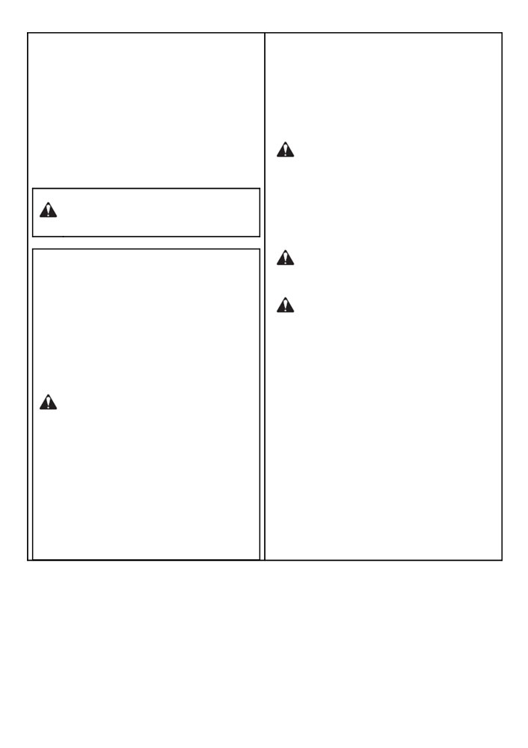

ТОПЛИВО
Данный двигатель работает на бензине.
Заливайте свежий, чистый, неэтилированный бензин с октановым числом не ниже 87 и топливный
стабилизатор (см. инструкции на упаковке
стабилизатора). Запрещается использовать
этилированный бензин. Рекомендуется постоянно заливать стабилизатор вместе с топливом.
ПРИМЕЧАНИЕ: зимние сорта бензина более летучие, что облегчает запуск двигателя. Содержите емкость для хранения топлива в чистоте. Не используйте
несвежее топливо.

ВНИМАНИЕ: запрещается использовать
бензин с содержанием спирта, поскольку
он способен повредить двигатель или
снизить его производительность.

ВНИМАНИЕ: бензин взрывоопасен. Будьте
осторожны при обращении с ним. Перед
тем, как открыть крышку топливного бака,
выключите двигатель и дождитесь его
остывания в течение минимум 3‐х минут.
Запрещается выполнять заправку
топливом при работающем, горячем
двигателе или в закрытом помещении. Не
курите во время заправки и убедитесь, что
рядом отсутствуют источники пламени,
искр. Заполняйте бак топливом, чтобы его
уровень находился не выше 38 мм от
верхнего края наливной горловины, чтобы
оставить пространство для расширения. Во
избежание проливания топлива
используйте воронку. Перед запуском
двигателя протрите пролитый бензин.
Храните топливо в чистой емкости в
прохладном хорошо проветриваемом
месте. Не приобретайте бензин на более
чем 30‐тидневный срок. Бензин
предназначен для использования в ДВС,
поэтому не используйте его в иных целях.
Поскольку детям нравится запах бензина,
храните его в недоступном для них месте.
Его пары токсичны и взрывоопасны.

Запуск двигателя
Проверьте уровень масла. Двигатель
снегоотбрасывателя оснащен электростартером переменного тока и устройством ручного запуска. При захлебывании двигателя переместите
воздушную заслонку в положение «OPEN/RUN» и выполните запуск.

ВНИМАНИЕ: электростартер оборудован
трехжильным шнуром, предназначенным
для подключения к бытовой сети
переменного тока.
Во избежание поражения электричеством шнур следует заземлить. Убедитесь, что в вашем доме установлена трехпроводная заземленная
электросеть. В противном случае использовать электростартер запрещается.

ВНИМАНИЕ: сначала следует подключить
шнур к разъему на двигателе, а затем
вставить в розетку сети.

ВНИМАНИЕ: чтобы отключить шнур,
сначала необходимо извлечь вилку из
розетки.

1. Проверьте уровень масла.
2. Убедитесь, что элементы управления
снегоотбрасывателя отключены.
3. Нажмите на выключатель (А, рис. 14).
4. Вставьте ключ (А, рис. 15) и нажмите на него.
5. Поверните ручку (В) воздушной заслонки по
часовой стрелке, если двигатель холодный.
ПРИМЕЧАНИЕ: при запуске прогретого двигателя нет
необходимости использовать воздушную заслонку.
6. Дважды нажмите на кнопку (С) праймера.
ПРИМЕЧАНИЕ: при запуске прогретого двигателя праймер обычно не используется.
ПРИМЕЧАНИЕ: убедитесь, что шнур питания отключен.

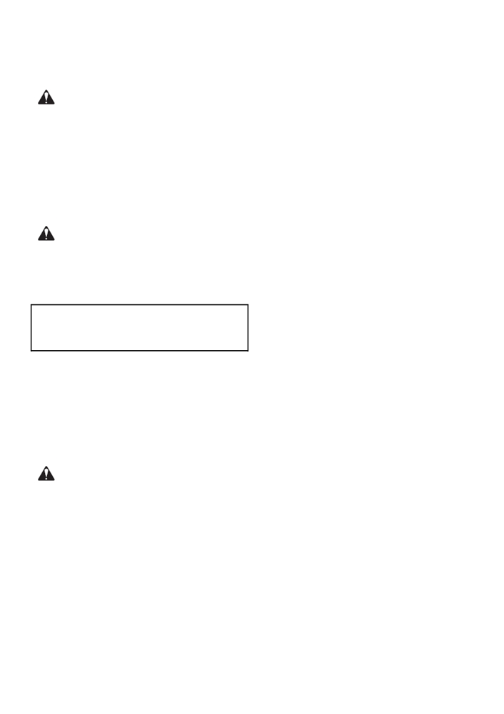

7. Ручной запуск: возьмитесь за ручку пускового
шнура (А, рис. 16). Плавно потяните за ручку,
пока не почувствуете усилие. Дерните за
ручку.

ВНИМАНИЕ: Во избежание получения
травмы плавно вытягивайте шнур до
появления сопротивления, затем резко
дергайте его.

ПРИМЕЧАНИЕ: если двигатель не запускается после третьей попытки, см. раздел «Устранение
неисправностей».

8. Запуск с помощью стартера: подсоедините
шнур питания к двигателю и к сети.

ВНИМАНИЕ: в случае повреждения шнура
питания его необходимо заменить.
Обратитесь к официальному дилеру.

9. Нажмите на кнопку стартера (А, рис. 17).
После запуска двигателя отсоедините шнур.

ВАЖНО: чтобы продлить срок службы стартера, продолжительность запуска не должна превышать 5 секунд. Прежде, чем повторить попытку запуска, подождите 1 минуту.

ПРИМЕЧАНИЕ: если двигатель не запускается после третьей попытки, см. раздел «Устранение
неисправностей».

Выключение двигателя
Перед выключением дайте двигателю поработать несколько минут, чтобы испарился конденсат, образовавшийся на нем.

Топливо и его пары огне‐ и взрывоопасны.
Пожар или взрыв может привести к серьезной
травме или смертельному исходу. Не выключайте
двигатель с помощью заслонки.

1. Переместите выключатель (А, рис. 18) в
положение «OFF».
2. Извлеките ключ (В). Храните его в
недоступном для детей месте.

ПРИМЕЧАНИЕ: не потеряйте ключ зажигания. Без него двигатель не запустится.

Очистка желоба выброса

• Отключите двигатель!
• Дождитесь полной остановки вращения
лопастей крыльчатки в течение 10
секунд.
• Выполните очистку с помощью
специального инструмента. Очищать
желоб руками категорически запрещено.

Инструмент для очистки (А, рис. 19) крепится к
рукоятке или верхней части корпуса шнека.
Используйте этот инструмент для очистки шнека от
снега.

Советы по эксплуатации

1. Эффективнее всего убирать снег сразу же
после его появления.
2. Для полной уборки снега дорожки должны
немного перекрываться.
3. По возможности выполняйте выброс снега по
ветру.
4. При нормальных условиях скребок должен
располагаться на 3 мм выше колодок. В
условиях очень плотного снега поднимите
колодки вверх, чтобы скребок касался
поверхности.
5. В условиях каменистой местности установите
колодки на 32 мм ниже скребка.
6. После завершения уборки снега дайте
двигателю поработать на холостом ходу
несколько минут, чтобы снег и лед на
двигателе оттаяли.
7. Выполняйте очистку снегоотбрасывателя
после каждой эксплуатации.
8. Удалите лед, снег и мусор со
снегоотбрасывателя. Смойте водой соль и
химикаты. Насухо протрите оборудование. 9. Перед запуском двигателя проверяйте шнек и
крыльчатку на наличие льда или мусора,
которые способны привести к поломке
снегоотбрасывателя.
10. Выполняйте проверку уровня масла перед
каждым запуском. Уровень масла должен
находиться на отметке «FULL» щупа.

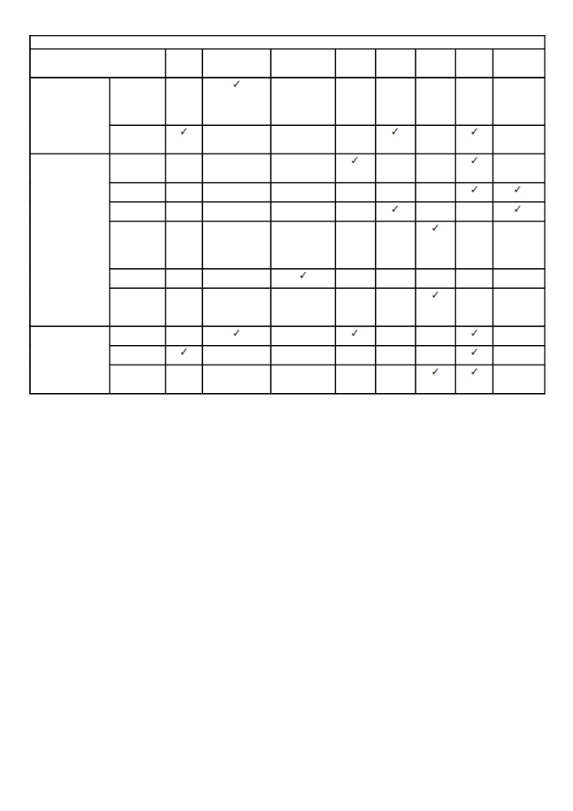

ПОРЯДОК ТЕХНИЧЕСКОГО ОБСЛУЖИВАНИЯ

ДЕЙСТВИЕ

Проверка:
шнек должен
остановиться
в течение 5
ПЕРВЫЕ ПЕРЕД КАЖДОЙ
5 ч ЭКСПЛУАТАЦИЕЙ
ПОСЛЕ КАЖДОЙ КАЖДЫЕ
ЭКСПЛУАТАЦИИ 5 ч
КАЖДЫЕ КАЖДЫЕ В
10 ч 25 ч НАЧАЛЕ
СЕЗОНА
ПЕРЕД
ХРАНЕНИЕМ

БЕЗОПАСНОСТЬ

СНЕГООТБРАСЫВАТЕЛЬ

ДВИГАТЕЛЬ
секунд
Смазка
рычагов
управления
Проверка
затяжки
крепежей
Смазка вала
и цепей
Смазка вала
шнека
Смазка
механизма
поворота
желоба и
дефлектора
Удаление
снега и льда
Проверка
давления
воздуха в
шинах
Проверка
уровня масла Замена
масла
Проверка и
замена свечи
зажигания

Система снижения токсичности
Обслуживание, замену или ремонт системы снижения токсичности можно выполнить в любом сервисном центре. Однако бесплатное обслуживание доступно только у официального дилера.
ПРИМЕЧАНИЕ: гарантия не распространяется на повреждения и неисправности, возникшие по причине неправильного обращения с техникой.
См. вышеуказанную таблицу.

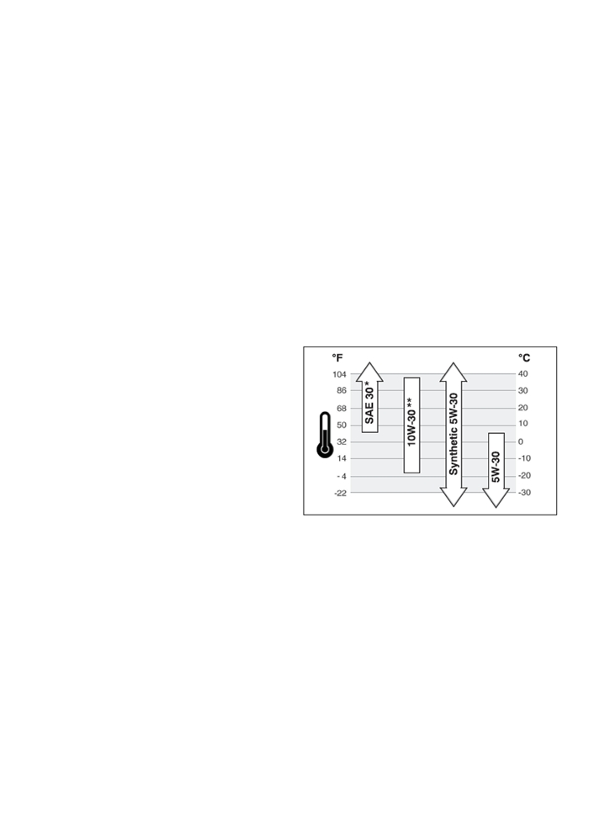

СМАЗКА РЕДУКТОРА ШНЕКА
Смазка вводится в редуктор на заводе‐
производителе. В случае утечки или ремонта редуктора следует использовать консистентную смазку Lubriplate GR132 или ее аналог (92 г).
Ежегодно выполняйте проверку редуктора. Снимите пробку (А, рис. 20). Не добавляйте смазку, если она видна. Если ее не видно, проверьте наличие с
помощью тонкой проволоки. Подходящие аналоги: Mobilux EP1 и Shell Alvania EP1.

СМАЗКА ЖЕЛОБА И ДЕФЛЕКТОРА
Выполняйте смазку шестерни желоба (А, рис. 21), ручки желоба с шарниром (В) и шарнира дефлектора (С) с помощью автомобильного масла через каждые 25 часов эксплуатации.

Обслуживание двигателя
Проверка машинного масла. Перед запуском двигателя и после каждых 8 часов эксплуатации. При необходимости добавьте масло.
ПРИМЕЧАНИЕ: не добавляйте слишком много масла. Во избежание утечки плотно закрывайте крышку.

Замена масла. Через каждые 50 часов эксплуатации
или минимум один раз в год (даже если
снегоотбрасыватель не использовался в течение 50
часов). Используйте чистое качественное масло.
Уровень масла должен находиться на отметке щупа
«FULL» (А, рис. 22). На упаковке должно быть указано
A.P.I. SG или лучшего качества. Не используйте масло
SAE 10W40.

Расположите снегоотбрасыватель так, чтобы сливная
пробка (А, рис.23) оказалась внизу. Пока двигатель
теплый, снимите пробку, откройте крышку наливной
горловины и слейте масло в подходящую емкость.
Поставьте пробку на место. Залейте свежее машинное
масло.

*При температуре воздуха ниже 4°С использование
масла SAE 30 приведет к трудностям при запуске.
**При температуре воздуха выше 27°С использование
масла 10W 30 может привести к повышенному его
расходу. Выполняйте проверку уровня более часто.



СВЕЧА ЗАЖИГАНИЯ
1. Извлеките ключ (С, рис. 23).
2. Снимите ручку управления заслонкой (В). 3. Отверните винты (С).
4. Осторожно снимите кожух (В, рис. 24).
Запрещается отсоединять шланг (С) праймера
и провод (D) зажигания.
5. Снимите свечу зажигания (Е).
6. Перед установкой кожуха убедитесь, что
шланг праймера и провод зажигания
подсоединены.
7. Установите кожух. Закрепите с помощью
винтов.
8. Совместите выступ на ручке заслонки с
отверстием на кожухе.
9. Установите ручку на валу заслонки. При
неправильной установке заслонка не будет
открываться.
10. Вставьте ключ (С, рис 25).

Проверка и замена свечи
Выполняйте проверку свечи зажигания каждые 25 часов. Выполняйте замену свечи (рис. 29) в случае повреждения электродов или керамического
корпуса.
1. Снимите кожух.
2. Выполните очистку свечи и отрегулируйте
зазор, если необходимо.
3. Перед извлечением свечи очистите
поверхность вокруг нее, чтобы не допустить
попадания в двигатель грязи.
4. Выполните замене свечи, если электроды или
корпус имеют повреждения.
5. Осторожно очистите электроды (не
используйте пескоструйный метод или
металлическую щетку).
6. Проверьте зазор с помощью щупа. Зазор
должен составлять 0,76 мм.
7. Перед установкой свечи нанесите на ее
резьбу графитовую смазку, чтобы обеспечить
ее легкое извлечение.
8. Вставьте свечу. Момент затяжки должен
составлять 24,4 - 31,2 Нм.

РЕГУЛИРОВКА ВЫСОТЫ ПОДКЛАДНОГО БАШМАКА

ВНИМАНИЕ: перед выполнением
обслуживания снегоотбрасывателя
выключите двигатель, извлеките ключ из
замка зажигания и отсоедините провод
свечи.

Снегоотбрасыватель оснащен двумя подкладными башмаками, с помощью которых регулируется высота его передней части.
При уборке снега с поверхности с твердым покрытием (тротуар и т.д.) поднимите башмаки, чтобы опустить снегоотбрасыватель.
При работе на каменистой или неровной поверхности поднимите снегоотбрасыватель, опустив башмаки.

Для регулировки положения башмаков выполните следующие действия:
1. Поместите брусок под скребок рядом с
башмаком.
2. Ослабьте гайки крепления башмака (А, рис.
20) и опустите его на землю (В). Затяните
гайки.
3. Выполните те же действия со вторым
башмаком.

ПРИМЕЧАНИЕ: высота регулировки обоих башмаков должна быть одинаковой.

ВНИМАНИЕ: меняйте клиренс в
зависимости от характера поверхности.
Камни и посторонние предметы могут
попасть в снегоотбрасыватель. После чего
их выбросит из желоба с высокой
скоростью.

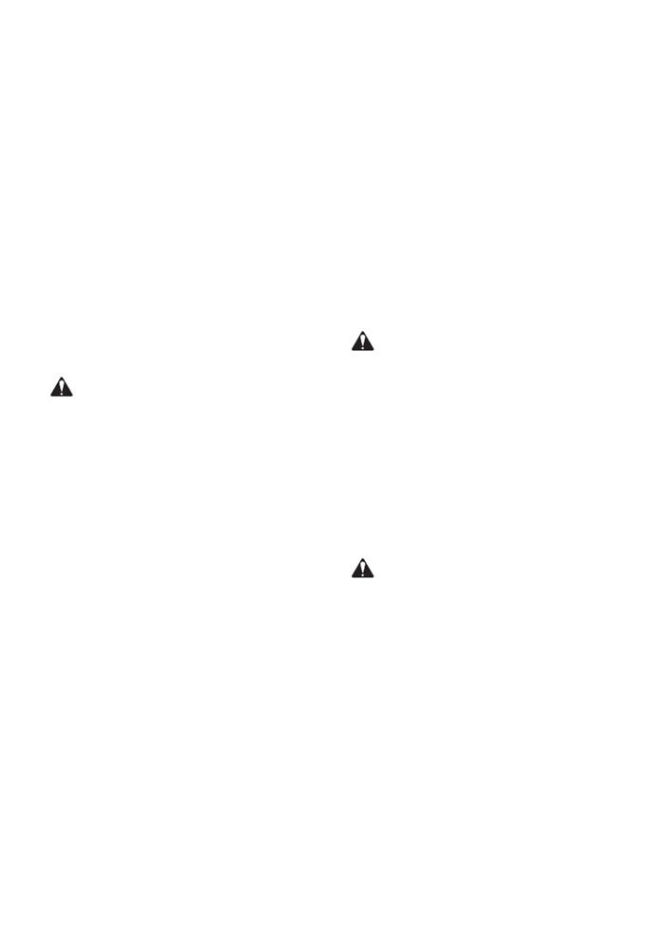

РЕГУЛИРОВКА ПРИВОДНОГО РЕМНЯ
Ремень приводного механизма
Здесь используется постоянное натяжение пружины, поэтому регулировка не требуется. В случае
проскальзывания ремня выполните его замену. Обратитесь к официальному дилеру.

Ремень привода шнека
Если снегоотбрасыватель не осуществляет выброс снега, проверьте регулировку троса управления. Если регулировка правильная, проверьте состояние ремня шнека. Выполните замену в случае его повреждения или ослабления натяжения (обратитесь к
официальному дилеру).

Регулировка ремня шнека:
1. Отсоедините провод свечи зажигания.
2. Отверните винт (А, рис. 28) и снимите кожух
(В) ремня.
3. Ослабьте гайку направляющего шкива (А, рис.
29) и переместите шкив в сторону ремня
приблизительно на 3 мм.
ВНИМАНИЕ: не перетягивайте гайку, чтобы
исключить самостоятельного включения
привода шнека.

4. Затяните гайку.
5. Попросите помощника включить муфту
привода шнека. Проверьте натяжение ремня
со стороны противоположной
направляющему шкиву (А, рис. 29). Ремень
должен прогнуться приблизительно на 12,5
мм. Если натяжение ремня неверное,
переместите шкив дальше.
6. Установите кожух (В, рис. 28). Затяните гайку
(А).
7. Подсоедините провод свечи зажигания.
ПРИМЕЧАНИЕ: при регулировке или замене ремней выполняйте регулировку тросов управления.

Проверка ремня шнека:
1. Отпустите рычаг шнека. Шнек должен
остановиться в течение 5 секунд.
2. Если шнек не работает как следует,
выполните действия, указанные в п.
«Регулировка ремня шнека».

Регулировка направляющей ремня
1. Отсоедините провод свечи зажигания.
2. Попросите помощника включить привод
шнека. В результате заработает
направляющий шкив (А, рис. 30).

3. Замеряйте расстояние между направляющей
(В) и ремнем (С). Оно должно составлять 3мм. 4. Для регулировки ослабьте болт
направляющей. Установите правильное
положение направляющей. Затяните болт. 5. Установите кожух ремня.
6. Подсоедините провод свечи зажигания.

ПРОВЕРКА И РЕГУЛИРОВКА ТРОСОВ УПРАВЛЕНИЯ
Тросы управления имеют заводские настройки. Регулировка требуется в случае их растяжения или провисания.
Выполняйте регулировку тросов в случае каждой регулировки/замены приводных ремней.

РЕГУЛИРОВКА ТРОСА УПРАВЛЕНИЯ ШНЕКА

ВНИМАНИЕ: не затягивайте трос слишком
сильно. В противном случае рычаг может
подняться и самостоятельно включить
шнек.

1. Крючок (А, рис. 31) должен слегка касаться
рычага (В), не поднимая его. Максимальный
зазор должен составлять 0,8 мм.
2. Для регулировки ослабьте гайку (С)
регулировочного винта и с помощью отвертки
проверните его.
3. Затяните гайку.
4. Запустите двигатель. Шнек не должен
вращаться с отпущенным рычагом.
5. Зажмите рычаг и проверьте работу шнека.

ВНИМАНИЕ: шнек должен останавливаться
в течение 5 секунд. В противном случае
обратитесь к официальному дилеру.

6. Отпустите рычаг.
7. Если шнек не работает как следует,
остановите двигатель и проверьте
регулировку рычажного механизма.
8. Если регулировка правильная, проверьте
натяжение приводного ремня шнека.
Обратитесь к официальному дилеру.

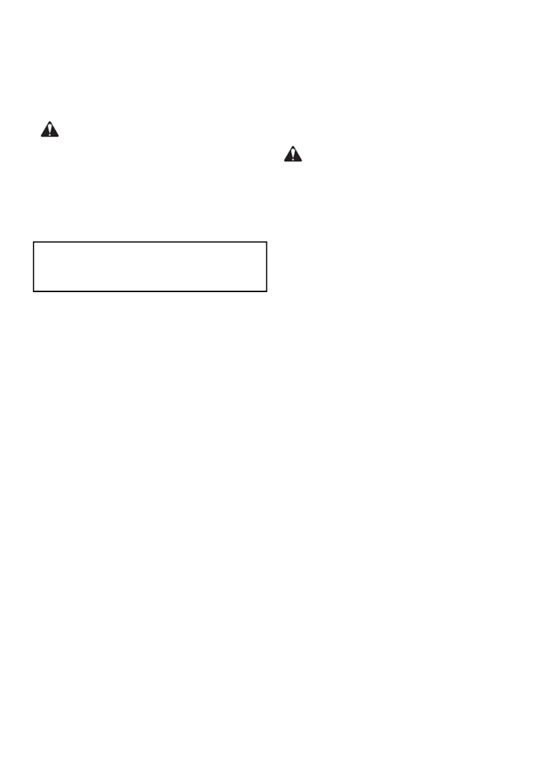

ЗАМЕНА СРЕЗНЫХ ШТИФТОВ ШНЕКА
Шнек крепится к валу при помощи срезных штифтов,
которые ломаются при попадании в шнек
постороннего предмета. При установке более
прочного срезного штифта защита шнека снижается.

ВНИМАНИЕ: не вставайте под желоб или
шнек, если работает двигатель. Не
включайте оборудование без
установленных средств защиты.

Для замены срезного штифта (А, рис. 32):
1. Выбейте сломанный штифт с помощью
зубила.
2. Установите новый штифт и шплинт. Загните
кончики шплинта.

ВАЖНО: устанавливайте только штифты
соответствующей прочности. В результате
установки винтов, болтов или более прочных
штифтов оборудование может быть повреждено.

ПРОВЕРКА ДАВЛЕНИЯ ВОЗДУХА В ШИНАХ КОЛЕС
Проверьте состояние колес. Для проверки давления используйте колесный манометр (см. рис. 33).

• Не устанавливайте шину без
специального оборудования и
соответствующего опыта.
• Не превышайте рекомендуемое
давление в шинах.
• Не подвергайте колесо сварке и не
подогревайте его. В противном
случае давление увеличится, что
может привести к взрыву.
• Во время подкачки колеса не
стойте рядом с ним.



ХРАНЕНИЕ
ВНИМАНИЕ: запрещается хранить
оборудование топливом в баке в плохо
проветриваемом помещении рядом с
источниками тепла и пламени.
Неосторожное обращение с бензином
может привести к пожару.

Для постановки оборудования на длительное хранение (30 суток или более) выполните соответствующую подготовку.
ПРИМЕЧАНИЕ: Во избежание образования смол в баке, фильтре и карбюраторе слейте топливо или подготовьте его соответствующим образом.
1. Слейте топливо или добавьте стабилизатор.
Следуйте инструкциям на упаковке
стабилизатора. После добавления
стабилизатора включите двигатель и дайте
ему поработать в течение 10 минут, чтобы
смесь достигла карбюратора.
2. Для поддержания двигателя (4‐хтактного) в
нормальном рабочем состоянии выполните
замену масла перед хранением.
3. Снимите свечу зажигания и введите чистое
машинное масло в отверстие установки свечи.
Затем накройте отверстие ветошью, чтобы
впитать распыленное масло. С помощью
пускового шнура проверните двигатель 2‐3
раза. Установите свечу и подсоедините
провод.
4. Выполните очистку всего снегоотбрасывателя.
5. Смажьте все необходимые точки (обратитесь
к дилеру).
6. Проверьте затяжку всех крепежных деталей.
Проверьте состояние всех подвижных частей.
При необходимости замените.
7. Подкрасьте все места со следами коррозии и
отпавшей краской. Перед этим зачистите их. 8. Покройте незащищенные металлические
части корпуса шнека и крыльчатки
ингибитором коррозии.
9. По возможности храните снегоотбрасыватель
в помещении. Накройте его, чтобы защитить
от пыли и грязи.
10. На модели со складными рукоятками
ослабьте болты крепления верхней рукоятки.
Сложите ее.
11. При хранении на открытом воздухе поставьте
оборудование на поддон, чтобы оно не
касалось земли. Накройте брезентом.

СНЯТИЕ С ХРАНЕНИЯ
1. Верните верхнюю рукоятку в прежнее
положение, затяните болты.
2. Залейте в бак свежее топливо.
3. Проверьте свечу зажигания и зазор. При
необходимости замените ее.
4. Проверьте затяжку креплений.
5. Проверьте наличие всех средств защиты.
6. Проверьте регулировку элементов.



УСТРАНЕНИЕ НЕИСПРАВНОСТЕЙ
Неисправность Возможная причина Устранение
Включена функция Free Отпустите рычаги шнека и привода/Free
Hand^{ТМ}. Hand.
Шнек не останавливается в
течение 5 секунд после Ремень шнека не Выполните регулировку.
отпускания рычага. отрегулирован.
Направляющая ремня привода Выполните регулировку.
шнека не отрегулирована.
Желоб или дефлектор не Повреждение Обратитесь к официальному дилеру.
работают (электрический электрооборудования.
управление).
Желоб или дефлектор не Желоб или дефлектор не Выполните регулировку и/или смазку
работают (ручное управление). отрегулированы, или требуют механизма.
смазки.
Ключ находится в положении Поверните ключ.
«OFF».
Двигатель холодный. Подкачайте бензин с помощью
праймера.
Закрыт клапан отключения Откройте клапан.
подачи топлива.
Отсутствует топливо. Залейте топливо.
Холодный двигатель - Откройте заслонку и переместите ручку
заслонка закрыта. дросселя в положение «FAST».
Двигатель захлебывается. Закройте заслонку. Выполните запуск.

Двигатель не запускается. Отсутствует искра.

Вода в топливе или старое
топливо.

Слишком насыщенная
Проверьте зазор свечи. Отрегулируйте
зазор, очистите электроды или замените
ее.
Слейте топливо из бака. Залейте свежее.

Переместите ручку дросселя в

Возникают трудности при топливная смесь. положение «OFF».

запуске или Повреждение свечи зажигания Отрегулируйте зазор, очистите

неудовлетворительная работа или неправильный зазор. электроды или замените свечу.

двигателя. Засор вентиляционного
отверстия крышки топливного
бака.
Недостаточная затяжка
Возникновение излишней креплений или повреждение
вибрации. крыльчатки/шнека.

Снегоотбрасыватель не Привод не отрегулирован.
движется на низких скоростях.
Выполните очистку.

Немедленно остановите двигатель.
Выполните затяжку креплений. Если
вибрация сохраняется, обратитесь к
официальному дилеру.
Выполните регулировку или
переключитесь на одну передачу выше. Если снегоотбрасыватель не движется, обратитесь к официальному дилеру.

Снегоотбрасыватель продолжает Рычажный механизм привода не Выполните регулировку
движение при отпускании рычага отрегулирован. рычажного механизма.
управления приводом.
Неравномерная накачка шин. Выполните проверку давления в
шинах колес.
Снегоотбрасыватель ведет в Одно колесо находится в режиме Переставьте левый замок во
сторону. свободного хода. (Замок колеса - внутреннее отверстие, чтобы
во внешнем отверстии). подключить привод.
Скребок не очищает твердую Башмаки отрегулированы Выполните регулировку
поверхность. неправильно. башмаков.

Приводной ремень слабо натянут Замените приводной ремень.
Снегоотбрасыватель не движется на или поврежден.

любой скорости. Привод не отрегулирован.

Фрикционный диск изношен или
поврежден.
Трос управления шнеком не
отрегулирован.
Приводной ремень шнека слабо
натянут или поврежден.
Срезной штифт сломан.
Снегоотбрасыватель не убирает Желоб засорился.
снег.

В шнек попал посторонний
объект.
Выполните регулировку троса
управления приводом.
Выполните замену. Обратитесь к официальному дилеру.
Выполните регулировку.

Выполните регулировку или замену.
Выполните замену.
Остановите двигатель. Выполните очистку желоба и шнека с
помощью специального
инструмента.
Остановите двигатель. Удалите объект из корпуса шнека с помощью инструмента.

ТЕХНИЧЕСКИЕ ХАРАКТЕРИСТИКИ

ДВИГАТЕЛЬ:
Марка Briggs & Stratton
Серия модели 900 Snow SeriesTM
Максимальный крутящий момент 9,5 Нм при 3060 об/мин
Тип 4‐хтактный OHV
Рабочий объем 205 см³
Система пуска Ручная, электрическая (230 В)
Генератор 60 Вт (переменный ток)
Объем масла 0,59 л
Машинное масло Синтетическое 5W30
Вместимость топливного бака 2,8 л
Зазор свечи зажигания 0,76 мм
Свеча зажигания Resistor 491055
Свеча зажигания Long Life Platinum 5066
Система зажигания Соответствует канадскому стандарту ICES‐002

ШНЕК/КРЫЛЬЧАТКА
Рабочая ширина 61,0 см
Высота забора 53,3 см
Диаметр шнека/крыльчатки 30,5 см
Кол‐во лопастей крыльчатки 3

ЖЕЛОБ
Дефлектор Ручной
Поворот желоба С помощью ручки (190°)

СИСТЕМА ПРИВОДА
Тип привода Фрикционный диск
Скорости 6 вперед, 2 назад
Размер колес (33 х 13 см)
Давление воздуха в шинах Указано на боковой поверхности колеса

НОМИНАЛЬНАЯ МОЩНОСТЬ ДВИГАТЕЛЯ
*Номинальная мощность конкретного двигателя указывается в соответствии с нормой J1940 (система
вычисления мощности и крутящего момента малогабаритных двигателей) SAE (Общества автоинженеров). Значение крутящего момента вычисляется при 3060 об./мин., а мощности - при 3600 об./мин. Значение
фактической мощности двигателя будет ниже и зависит (наряду с другими факторами) от условий
окружающей среды и индивидуальных различий между отдельными двигателями. Поскольку двигатели
устанавливаются на разном оборудовании и эксплуатируются в различных условиях, мощность всегда будет ниже номинальной. Также мощность зависит от используемых аксессуаров (воздушного фильтра, системы выхлопа, охлаждения, карбюратора, топливного насоса и т.д.), ограничений эксплуатации, условий
окружающей среды (температуры, влажности воздуха, высоты).

